

সিমীন মাহমুদের স্মরণসভায় বক্তারা

তিনি কোনো কিছুতে বিচলিত হতেন না
নিজস্ব প্রতিবেদক| ০১:১৯:০০ মিনিট, এপ্রিল ০১, ২০১৮

FacebookTwitterLinkedInGoogle+
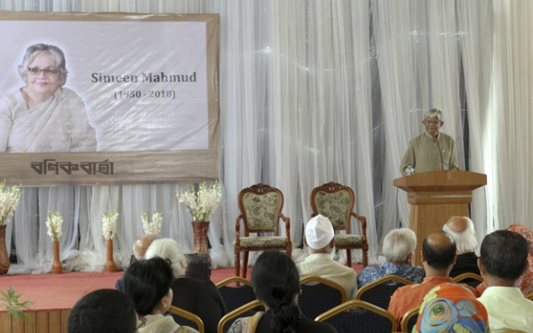
ব্র্যাক ইনস্টিটিউট অব গভর্ন্যান্স অ্যান্ড ডেভেলপমেন্টের (বিআইডিজি) প্রধান গবেষক ড. সিমীন মাহমুদের কর্মময় জীবনের নানা দিক তুলে ধরে তাকে গভীরভাবে স্মরণ করেছেন স্বজন-সহকর্মী ও শুভানুধ্যায়ীরা। গতকাল রাজধানীর কৃষিবিদ ইনস্টিটিউশন মিলনায়তনে আয়োজিত স্মরণসভায় তার কর্মজীবন, গবেষণা, সামাজিক-সাংস্কৃতিক কর্মকাণ্ড নিয়ে আলোচনা করেন তারা।
সিমীন মাহমুদ অত্যন্ত সাধারণ জীবনযাপন করতেন উল্লেখ করে বাংলাদেশ ব্যাংকের সাবেক গভর্নর ড. সালেহউদ্দিন আহমেদ বলেন, তার অকালে চলে যাওয়া আমাদের জন্য অত্যন্ত কষ্টের। আমরা তার রুহের মাগফিরাত কামনা করি।
সাবেক তত্ত্বাবধায়ক সরকারের উপদেষ্টা ও মানবাধিকার কর্মী সুলতানা কামাল বলেন, আমরা যারা বিভিন্ন ক্ষেত্রে কাজ করি, বেশির ভাগ সময়ই নির্ভরশীল কোনো সঙ্গী পাই না। কিন্তু সিমীন মাহমুদের সঙ্গে যারা কাজ করেছেন, তাদের জীবনে এ রকম আক্ষেপ নেই। তিনি যেখানে থাকতেন, সবাই তার কাছ থেকে সর্বোচ্চ ভরসা পেতেন। তার কাজ যদি আমরা ধরে রাখতে পারি, তাহলে আরো অনেক দূর এগিয়ে যাব।
সিমীন মাহমুদকে ঠাণ্ডা মাথার মানুষ হিসেবে উল্লেখ করেন সাবেক তত্ত্বাবধায়ক সরকারের আরেক উপদেষ্টা ড. হোসেন জিল্লুর রহমান। তিনি বলেন, ‘সবাই চলে যাবে এটাই নিয়ম, কিন্তু চলে যাওয়ার একটা আকস্মিকতা অনেক সময় আমাদেরকে একটু বেশিই আবেগপ্রবণ করে তোলে। সিমীনের চলে যাওয়াটা অত্যধিক আকস্মিক ছিল। তিনি ব্যক্তি হিসেবে অনেক ঠাণ্ডা মাথার ছিলেন। তিনি কোনো কিছুতেই খুব বেশি বিচলিত হতেন না। তিনি অসময়ে চলে গেলেন। যদিও এ চলে যাওয়ায় আমাদের কারো হাত নেই। তার পরও তার এই শূন্যতা আমাদের মধ্যে দীর্ঘ ক্ষত তৈরি করবে।’
ঢাকা বিশ্ববিদ্যালয়ের অর্থনীতি বিভাগের অধ্যাপক ও বেসরকারি গবেষণা সংস্থা সাউথ এশিয়ান নেটওয়ার্ক অন ইকোনমিক মডেলিংয়ের (সানেম) নির্বাহী পরিচালক ড. সেলিম রায়হান বলেন, সিমীন মাহমুদ নিখুঁত মানুষ ছিলেন। তার সঙ্গে বেশ কয়েকটি গবেষণায় কাজ করার সুযোগ হয়েছে আমার। কাজ করতে গিয়ে তার কাছ থেকে অনেক কিছু শিখেছি। তার অকালে চলে যাওয়ার বিষয়টি ব্যক্তিগতভাবে মেনে নিতে আমার খুব কষ্ট হচ্ছে।
স্মরণসভায় অন্যদের মধ্যে আরো বক্তব্য রাখেন নারীপক্ষের প্রকল্প সমন্বয়কারী সামিয়া আফরিন, সেন্ট্রাল উইমেন্স ইউনিভার্সিটির রেজিস্টার ড. ফেরদৌস আলী, বিআইডিএসের প্রফেশনাল ফেলো ড. এম আসাদুজ্জামান, সিনিয়র রিসার্চ ফেলো ড. নাজনীন আহমেদ, সিমীন মাহমুদের খালু আনোয়ারুল আমিন, খালাতো ভাই সৈয়দ খালেকুর রহমান, ঢাকা বিশ্ববিদ্যালয়ের রাষ্ট্রবিজ্ঞান বিভাগের সাবেক শিক্ষার্থী আনোয়ার হোসেন প্রমুখ।

